**INSTITUTO**

**POLITÉCNICO**

**NACIONAL**

**ESCUELA SUPERIOR DE COMPUTACIÓN**

**Práctica:**

Diodo Zener y Reguladores de voltaje

**Profesora:**

Almazán Farfán Rocío

**Integrantes del equipo:**

* Castro Cruces Jorge Eduardo
* Cruz Villalba Edwin Bernardo
* Guzmán Gutiérrez Manuel

**Grupo:**

2CM2

**Fecha de Desarrollo:**

Miércoles, 6 de marzo de 2019

**Fecha de Entrega:**

Miércoles, 14 de marzo de 2019

Contenido

Introducción 3

Desarrollo 3

Regulador de voltaje variable positivo 4

Regulador de voltaje variable negativo 5

Cuestionario 5

Conclusiones 6

# Introducción

## Diodo Zener

El diodo Zener es un diodo de silicio fuertemente dopado que se ha construido para que funcione en las zonas de rupturas, recibe ese nombre por su inventor Clarence Melvin Zener. El diodo Zener es la parte esencial de los reguladores de tensión casi constantes con independencia de que se presenten grandes variaciones de la tensión de red, de la resistencia de carga y temperatura.

Son mal llamados a veces diodos de avalancha, pues presentan comportamientos similares a estos, pero los mecanismos involucrados son diferentes. Además, si el voltaje de la fuente es inferior a la del diodo este no puede hacer su regulación característica.

Si a un diodo Zener se le aplica una tensión eléctrica positiva del ánodo respecto a negativa en el cátodo (polarización directa) toma las características de un diodo rectificador básico (la mayoría de los casos), pero si se le suministra tensión eléctrica positiva de cátodo a negativa en el ánodo (polarización inversa), el diodo mantendrá una tensión constante. No actúa como rectificador sino como un estabilizador de tensión

En conclusión: el diodo Zener debe ser polarizado inversamente para que adopte su característica de regulador de tensión. En la siguiente figura se observa un circuito típico de su uso como regulador de tensión:

Variando la tensión V a valores mayores que la tensión de ruptura del Zener, Vz se mantiene constante.

Su símbolo es como el de un diodo normal pero tiene dos terminales a los lados. Se deberá tener presente, que el diodo Zener al igual que cualquier dispositivo electrónico, tiene limitaciones y una de ellas es la disipación de potencia, si no se toman en consideración sus parámetros, el componente se quema.

## Regulador de tensión

Un regulador de tensión o regulador de voltaje es un dispositivo electrónico diseñado para mantener un nivel de tensión constante.

Los reguladores electrónicos de tensión se encuentran en dispositivos como las fuentes de alimentación de los computadores, donde estabilizan las tensiones de Corriente Continua usadas por el procesador y otros elementos. En los alternadores de los automóviles y en las plantas generadoras, los reguladores de tensión controlan la salida de la planta. En un sistema de distribución de energía eléctrica, los reguladores de tensión pueden instalarse en una subestación o junto con las líneas de distribución de forma que todos los consumidores reciban una tensión constante independientemente de cuanta potencia exista en la línea.

# Desarrollo



## Regulador de voltaje variable positivo

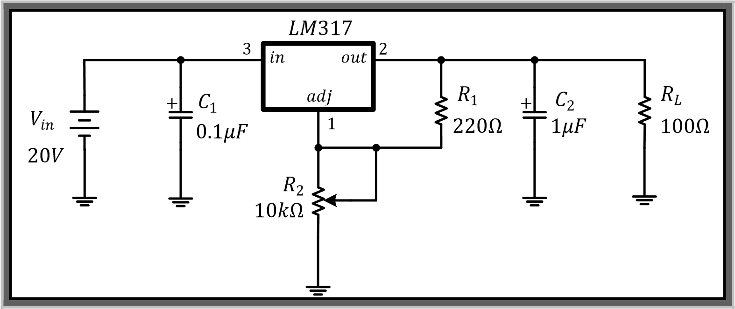

Variar el potenciómetro R2 para obtener el voltaje de salida positivo mínimo y máximo de la fuente.

V0max = __17.97v__ y V0min = __1.27v__

## Regulador de voltaje variable negativo

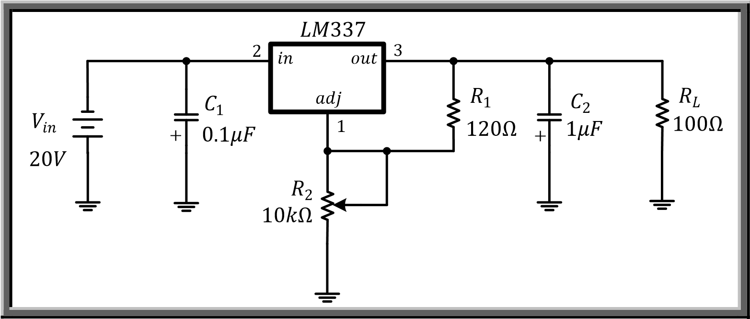

Ahora variar el potenciómetro R2 para obtener el voltaje de salida negativa mínimo y máximo de la fuente.

V0max = _-1.3v_ y V0min = __-18.01v__

# Cuestionario

1. **Menciona cual es el principio de funcionamiento de un diodo Zener:**

* El diodo Zener es tiene la estructura igual que un diodo semiconductor, pero la diferencia radica en que este trabaja en la zona de ruptura o Zener. Esta región se da cuando el diodo se polariza en inversa, ósea que el diodo Zener trabaja como un diodo polarizado en inversa.

1. **¿Qué sucede con un Zener si el voltaje de la fuente es menor a su voltaje?**

* Habría una disminución en la corriente IRLim, y por lo tanto de Iz, así como el voltaje de salida sería menor que el voltaje de entrada.

1. **¿Cuál es la finalidad de un regulador de voltaje?**

* Su función es proporcionar un voltaje estable para alimentar otros circuitos a partir de una fuente de alimentación. Su propósito es proteger aparatos eléctricos y electrónicos sensibles a variaciones de diferencia de potencial o voltaje y ruido existente en la corriente alterna de la distribución eléctrica.

1. **¿Qué voltaje de salida se tiene en un regulador de voltaje fijo de 5 volts si el voltaje de entrada es de 5 volts?**

* El voltaje de salida va a ser menor a 5v, por la sencilla razón de que los reguladores de voltaje, tanto diodos Zener como encapsulados, cuentan con ciertas especificaciones impuestas por el fabricante y estas señalan que para que el componente otorgue 5v es necesario proporcionarle un mayor voltaje, aproximadamente como de 9v ó 10v; Esto se apoya de los cálculos previos que se hicieron, los cuales mostraron lo anteriormente explicado.

1. **¿Por qué en los reguladores de voltaje variables el voltaje mínimo es de 1.2 volts?**

* Esto se debe a que actualmente no es de mucha utilidad un circuito que alimente con 1.2 volts, ya que La mayoría de los aparatos electrónicos de uso más o menos estandarizado de suministro de voltaje valores: 1.8 V, 2.5 V, 3.3 V y 5V para los circuitos digitales; 12V o 15V de mayor potencia analógica etapas; 28V para los amplificadores de potencia, por ejemplo.

# Conclusiones

**Cruz Villalba Edwin Bernardo:**

Con respecto al diodo Zener en las simulaciones le pude meter más voltaje de lo que marca la práctica y siempre va a marcar los que el diodo puede demandar pero eso sí, va a alimentar la caída de voltaje en la resistencia

Por lo tanto, el diodo nos sirve para cuidar el voltaje máximo de algunos componentes eléctricos

los más importante al usar los reguladores es ver las hojas de datos y que ellos esta conectar bien las terminales y estos aparatos funcionan igual que un diodo Zener de hecho investigue más al respecto de los reguladores y que estos disipan el calor a través de un metal que va atornillado y son equivalentes a un circuito con diodos, pero estos son más grandes y con más diodos

**Guzmán Gutiérrez Manuel:**

A través del desarrollo de esta práctica, fuimos capaces de comprender el funcionamiento del diodo Zener. Fue interesante ver como este diodo, al armar el primer circuito, cuando aplicábamos el voltaje mínimo y lo mediamos en la resistencia RL, esta tenía un voltaje muy pequeño; y mientras lo subíamos, también subía el del diodo Zener, hasta que llegaba a un punto estable.

Para el caso de los circuitos que utilizaban el regulador de voltaje, en los primeros (7805 y 7812), pudimos comprobar que obteníamos valores positivos, e iban aumentando cuando aumentábamos el valor de voltaje de entrada, y la diferencia entre ambos era pequeña. En cuanto a los segundos (7905 y 7912) pudimos comprobar que obteníamos valores negativos, e iban disminuyendo cuando aumentábamos el valor de voltaje de entrada, y la diferencia entre ambos era pequeña. Para el regulador LM317, dado que solo variábamos ahora la resistencia con el potenciómetro, el voltaje en RL, si la resistencia era máxima, entonces el voltaje de salida era mayor que el voltaje de salida si la resistencia del potenciómetro era mínima. Y finalmente para el regulador LM337, como también debíamos variar la resistencia en el potenciómetro, cuando era mínima, el voltaje de salida (en RL), el voltaje era mayor que cuando la resistencia en el potenciómetro era mayor.

**Castro Cruces Jorge Eduardo:**

En esta tercera práctica, logramos formar un circuito regulador de voltaje; De dos formas: La primera fue con el diodo Zener y la segunda, fue con un regulador de tensión.

A través del desarrollo de esta práctica, fuimos capaces de comprender el funcionamiento del diodo Zener. Fue interesante ver como este diodo, al armar el primer circuito, cuando aplicábamos el voltaje mínimo y lo mediamos en la resistencia RL, esta tenía un voltaje muy pequeño; y mientras lo subíamos, también subía el del diodo Zener, hasta que llegaba a un punto estable. Esto se complementó con los cálculos previamente realizados y las simulaciones.